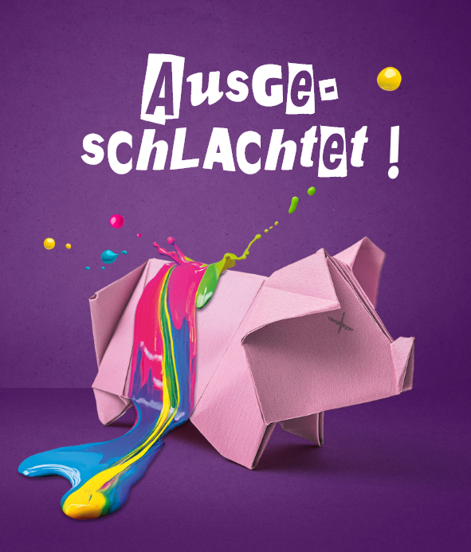

Ausgeschlachtet! 2026
Tag der offenen Türen im Kreativpark Alter Schlachthof

Sonntag, 10. Mai 2026, 11 bis 18 Uhr, Karlsruhe, Eintritt frei

Am Sonntag, 10. Mai, öffnet der Kreativpark Alter Schlachthof von 11 bis 18 Uhr für Ausgeschlachtet! seine Pforten. Rund vier Dutzend der Nutzerinnen und Nutzer machen dafür ihre Ateliers, Werkstätten, Proberäume und Büros zugänglich, die im Alltag ansonsten für die Öffentlichkeit verschlossen bleiben. An zahlreichen Stellen gibt es besondere Angebote, Workshops und Mitmachaktionen. Die Veranstaltungszentren auf dem Gelände bieten Blicke hinter die Kulissen und überall gibt es die Möglichkeit zum persönlichen Gespräch. Auch gastronomisch ist das bestens bestückte Gelände mehr als attraktiv. Bei einer Pressekonferenz stellten Vertreterinnen und Vertreter der Stadt Karlsruhe und des NutzerInnenvereins ausgeschlachtet e.V. das Programm der Veranstaltung vor.

"Es hat sich gerade in den jüngsten, wirtschaftlich schwierigen, von Pandemie oder aktuell der Inflation geprägten Jahren, gezeigt, dass die hier arbeitenden, meist kleineren Betriebe mit viel Kreativität und Anpassungsfähigkeit auf Herausforderungen reagieren können", so die Steinbildhauerin Antje Bessau, die als Vorstand von ausgeschlachtet e.V. für ihre Kolleginnen und Kollegen spricht. "Auch wenn wir uns aktuell viel mit der Herausforderung der an den Preisindex gekoppelten und so zwangsläufig steigenden Mieten beschäftigen müssen, ist es sicherlich sehr interessant mit den hier Arbeitenden über ihre Strategien und ihre Zukunft zu sprechen", so Bessau, die 2006 als eine der ersten auf dem Gelände des früheren Schlachthofs ihr Atelier bezog.

Die Bedeutung der Kreativwirtschaft als Erfolgsgeschichte für die Fächerstadt unterstrich Johanna Klein vom städtischen Kulturamt, das die Kultur und Kreativwirtschaft schon früh als starken Wirtschaftsfaktor erkannt habe. Sie verwies auf das seit zwei Jahrzehnten andauernde Wachstum und die weiterhin steigende Vielfalt des Geländes, das in der jüngsten Umfrage 156 Betriebe verzeichnete. "Die Zufriedenheit der NutzerInnen liegt trotz allen Schwierigkeiten bei der Note 1,7", so Klein "was sicherlich auch auf auf die Arbeit des Vereins ausgeschlachtet zurückzuführen ist, den 91 Prozent der Befragten als sehr wichtig einschätzen." So engagiere man sich weiterhin gerne organisatorisch und finanziell am Tag der offenen Tür, zu dem auch das städtische K3-Büro beitrage, das als städtischer Ansprechpartner für Kultur- und Kreativwirtschaft auf dem Gelände fungiere.

War im vergangenen Jahr in der Fleischmarkthalle eine Ausstellung zu erleben, die sich mit der Geschichte des gegen Ende des 19. Jahrhunderts entstandenen Schlachthofareals und seiner jüngsten Entwicklung als Kreativpark beschäftigte, so ist in diesem Jahr eine Schau zu sehen, die nach der zukünftigen Entwicklung dieses besonderen Areals fragt. Ausstellungsdesigner Markus Graf vom Gestaltungsbüro zwo/elf verwies auf die Interaktivität der Ausstellung, bei der ebenso die Schlachthöfler wie die BesucherInnen zur Beteiligung eingeladen seien, um eine Wunschliste für die Entwicklung des sehr beliebten Geländes zu erarbeiten. "Wir haben in den vergangenen beiden Jahrzehnten hier gelernt, wenn wir etwas wirklich bewegen wollen, dass wir es selbst in die Hand nehmen müssen", so Graf, der als besonderen Clou der Ausstellung ein weltbekanntes Medium ankündigte, das dem Publikum allerlei Zukunftsfragen beantworte.

Ausgesprochen vielfältig sind die Aktivitäten auf dem Gelände, so dass man bei Ausgeschlachtet! 2026 ebenso entdecken kann, was die Flüchtlingshilfe bewegen kann, wie beim interdisziplinären Gestaltungsbüro B2 erlebbar wird, wie sich Visuelle Kommunikation, Industriedesign, Grafikdesign, Ausstellungsdesign, Medienkunst, Lichtkunst und Softwareentwicklung gegenseitig befruchten. Mit The Beauty School stellt sich ein neues Atelierprojekt des Künstlerduos Koch & James vor, das FabLab lädt zur Offenen Mitmachwerkstatt und Let's Dev zeigen, wem sie welche Software individuell auf den Leib gezimmert haben.

Seit dem vergangenen Jahr auf dem Gelände neu hinzugekommen ist ein Kultur-Planetarium am Südrand des Alten Schlachthofs, das für Jung und Alt mit unterschiedlichen Programmen die Faszination für den Kosmos vermittelt und zum Tag der Offenen Türen mit Kurzprogrammen Lust machen will. Seit dem vergangenen Jahr bestens etabliert hat sich jeweils am ersten Donnerstag des Monats der Bauernmarkt, der zu Ausgeschlachtet! mit einer Sonderausgabe zu einem Farm Food Festival einlädt, bei dem Erzeuger der Region Wissenswertes zu Landwirtschaft und landwirtschaftlichen Produkten teilen und unter dem Motto "Schmecken - Riechen - Fühlen" auch eine Vielzahl leckerer Genüsse bereithalten.

Das Angebot von Ausgeschlachtet! 2026 richtet sich an alle Generationen und reicht von Kinderkonzerten und Mitmachaktionen für die Kurzen im Substage über Spuktheater für die Großen bis zu Poetry Slam und Führungen über den Alten Schlachthof. Es gibt Schuhmacher-Workshops und Perkussionskonzerte, einen Blick hinter die Kulissen der Filmwelt, Anregungen für ökologisches Bauen und Renovieren des Zuhauses, die Möglichkeiten, das eigene T-Shirt mit Siebdruck-Motiven aufzuhübschen oder aussortierte Kleider gegen neue Lieblingsstücke zu tauschen, sich von der KI visuell zerlegen und neu zusammensetzen zu lassen und an jeder Ecke finden sich Kunst und Kultur, die von den zahlreichen Kunstschaffenden des Geländes drinnen und draußen präsentiert werden. Bereits am Vortag von Ausgeschlachtet! öffnen sich am 9. Mai in der angrenzenden Karlsruher Oststadt von 10 bis 17 Uhr weit über 100 Höfe zum 7. Hinterhofflohmarkt.

Ausgeschlachtet! 2026
Tag der offenen Türen im Kreativpark Alter Schlachthof
Sonntag, 10. Mai 2026, 11 bis 18 Uhr, Karlsruhe, Eintritt frei

Pressefotos stehen zum Download bereit unter:
www.tollhaus.de / Service / Presse / Ausgeschlachtet2026
Weitere Motive (von Ausgeschlachtet! 2025) senden wir Ihnen gerne auf Anfrage an johannes.frisch@tollhaus.de zur kostenfreien Nutzung zu.

Veranstalter:
Ausgeschlachtet e.V. in Kooperation mit der Stadt Karlsruhe, Kulturamt - Kulturbüro und der Karlsruher Fächer GmbH

Pressekontakt: Johannes Frisch, johannes.frisch@tollhaus.de, Tel 0160 966 980 36

www.facebook.com/AusgeschlachtetEV
www.alterschlachthof-karlsruhe.de
www.instagram.com/ausgeschlachtet/

Veranstalter: Ausgeschlachtet e.V. in Kooperation mit der Stadt Karlsruhe, dem Kulturamt - Kulturbüro und der Karlsruher Fächer GmbH

Vertretungsberechtigter Vorstand: Antje Bessau, Angelika Steininger, Sebastian Bau, Maria Karipidou, Andreas Tondorf

Konzeption und Gestaltung: Circus 3000

ANFAHRT
Bitte benutzen Sie den öffentlichen Nahverkehr. Die Straßenbahnhaltestelle Tullastraße befindet sich direkt beim Veranstaltungsgelände. Parkplätze für PKW sind auf dem Messplatz an der Durlacher Allee vorhanden. Fahrradabstellflächen sind vor den Zugängen an der Schlachthausstraße vorhanden.

